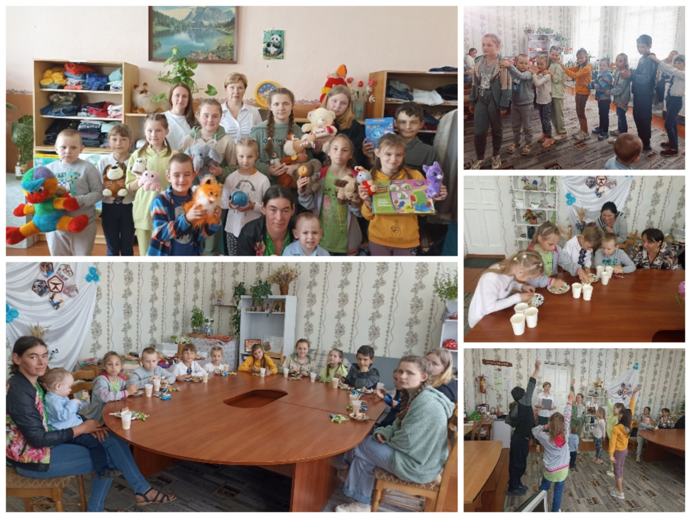
В ГУ «Территориальный центр социального обслуживания населения Шарковщинского района» прошел яркий и красочный праздник, посвященный международному дню защиты детей под названием «На круглой планете счастливые дети». Участниками мероприятия стали семьи, чьи дети признаны в социально-опасном положении, многодетные семьи, дети из приюта.
Детей ждало множество сюрпризов и подарков: спортивные состязания, викторины, конкурсы и эстафеты на внимательность и находчивость. За участие ребята получали сладкие призы. По окончании праздника был сладкий стол, а также каждому ребенку были вручены подарки в виде мозаики и игрушек. Родители смогли выбрать вещи для всех членов семьи по благотворительной акции «Отдавать, чтобы дарить радость».
Праздник, согретый детским смехом и радостными улыбками, подарил всем присутствующим праздничное настроение и положительные эмоции! Завершилось мероприятие пожеланиями хорошего отдыха и отличного летнего настроения, ведь впереди у ребят летние каникулы и данное мероприятие можно считать их ярким началом.

